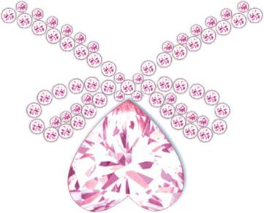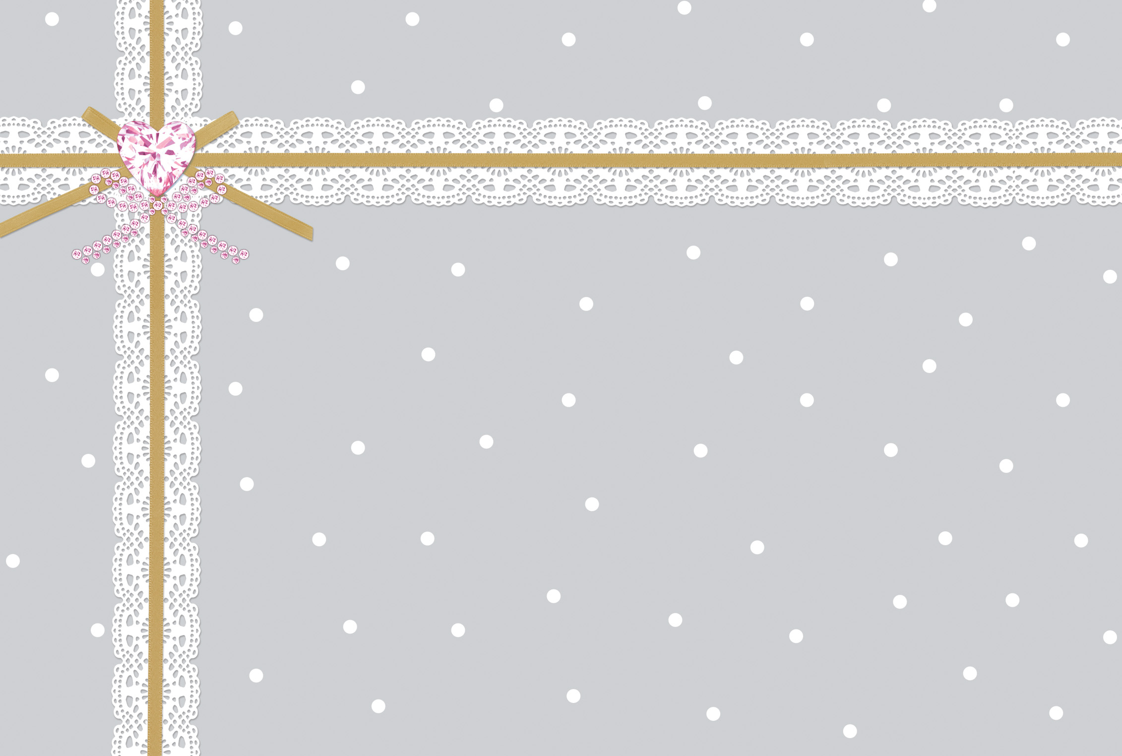

ご注意：この用紙サイズは、A6カード　幅105mm×高さ148mmに設定してあります

喜多川 利枝様